**Lycée**

**DEVOIR Le robot tondeuse BOSCH**

**ENSEIGNEMENT : 1°er SCIENCES DE L’INGENIEUR**

**Nom : ………………… Classe…………….**

**DURÉE DE L’ÉPREUVE :** 2h

**……. / 40**

**TS6**

|  |
| --- |
| Axes de programme : Analyser l’organisation fonctionnelle et matérielle d’un produit, repérer les échanges d’énergies, analyser un protocole de communication, quantifier les écarts de performance. Modéliser et résoudre.  **CALCULATRICE AUTORISÉE :** Oui  Non |

Le robot tondeuse BOSCH est munie de 2 roues motrices à l'arrière, de deux roues folles à l'avant et d'un rotor de coupe.

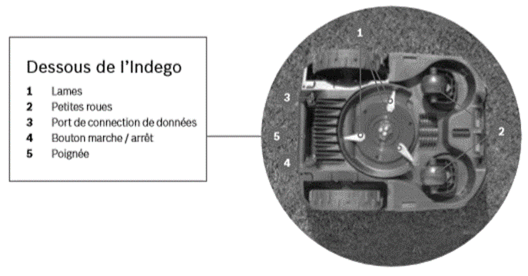Il est associé à une station de charge et d'accueil, il est communiquant avec un smartphone grâce à l'application "Bosch Smart Gardening" et une communication via le réseau GSM.

Figure 1.1

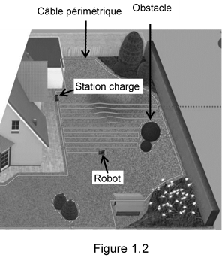Le robot tondeuse BOSCH a besoin d'un câble périmétrique pour repérer les limites de la surface à tondre. Il est intelligent grâce à son système de navigation "Logicut" qui cartographie le jardin puis effectue une tonte en bandes parallèles pour plus d'efficacité. Lors de la première tonte le robot tondeuse BOSCH va débuter la cartographie de la surface de tonte, qui demande deux cycles complets. Il enregistre la position des obstacles délimités par le câble périmétrique, afin de définir plusieurs portions à tondre; Ce système évite à la tondeuse de passer deux fois au même endroit et d'oublier des zones. Il est possible de programmer le robot tondeuse BOSCH pour qu'il fonctionne à différents horaires et jours de la semaine. En ce qui concerne la gestion des obstacles, le robot tondeuse BOSCH possède un capteur de contact. Il dispose d'une station de charge sur laquelle il se rend de façon autonome pour se recharger quand le taux de charge de la batterie est inférieur à 10 %.

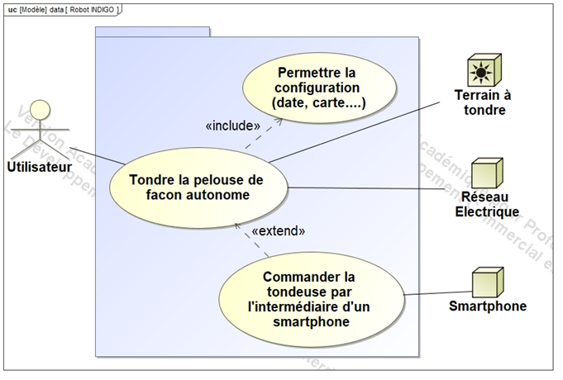

**Diagramme des cas d’utilisations :**

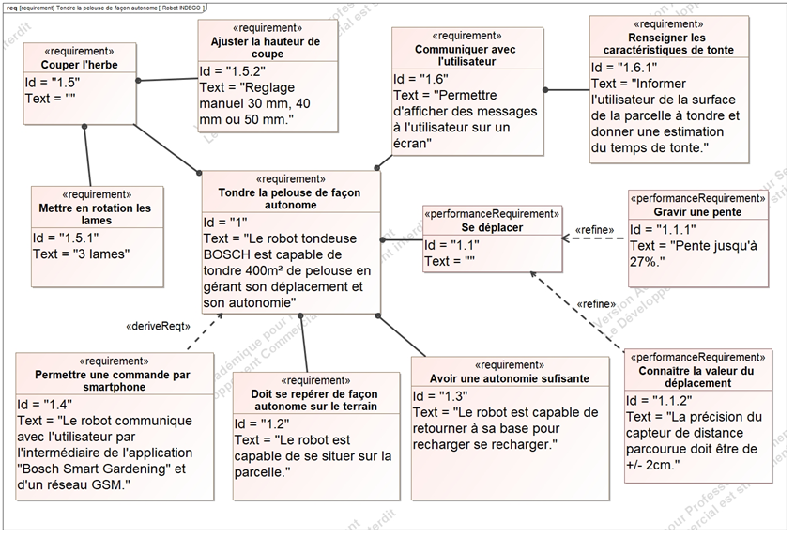

Figure 1.3 : Diagramme des exigences :

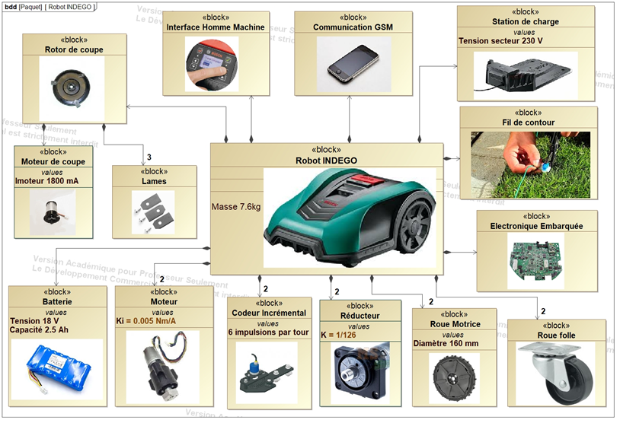Figure 1.4 : Diagramme des définitions de blocs

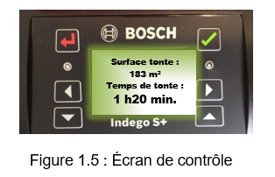**Vérification du temps de tonte annoncé par Le robot tondeuse BOSCH.** A la fin de la cartographie initiale, le robot tondeuse BOSCH annonce à l'utilisateur, sur son écran de contrôle, la surface de tonte estimée ainsi que la durée de tonte nécessaire pour la parcelle.

|  |  |
| --- | --- |
|  |  |

|  |  |
| --- | --- |
|  |  |

**ETUDE D'UNE PERFORMANCE DU PRODUIT**

**Problématique :** L’autonomie du robot dans des conditions extrêmes, est-elle celle annoncée par le constructeur ?

En effectuant l’hypothèse d’une étude dans un plan $(O,\vec{x},\vec{y})$ les actions mécaniques extérieures appliquées au robot-tondeuse dans une pente, sont représentées Figure1.6.

Figure 1.6 : schéma des actions mécaniques s’exerçant sur le robot

.

|  |  |
| --- | --- |
| Question **I.1** | **Déduire** de la Figure 1.3, la pente maximum que peut grimper le robot-tondeuse selon le cahier des charges. A partir de la Figure 1.6, **calculer** l’angle de cette pente en degrés.  **….. / 2 Pts** |
| Figure 1.3  Figure 1.6 |

Pour la suite du problème, prendre comme valeur : $α=15°$

Remarque : Par symétrie, il faut prendre en compte dans la suite de l’étude que la moitié de la masse du robot. Soit G le centre de gravité du robot.

|  |  |
| --- | --- |
| Question **I.2**  Figure 1.4  Figure 1.6  DR1 | A partirdes figures1.4 et 1.6, **exprimer** l’action mécanique du poids $\vec{P}$ sous forme d’un torseur écrit au point G dans le repère $(O,\vec{x},\vec{y},\vec{z})$ de façon littérale, puis numérique..  **….. / 2 Pts**  Sur le document réponse DR1, **compléter** les bulles en indiquant la nature des flux échangés entre chaque bloc..  **….. / 1 Pt** |

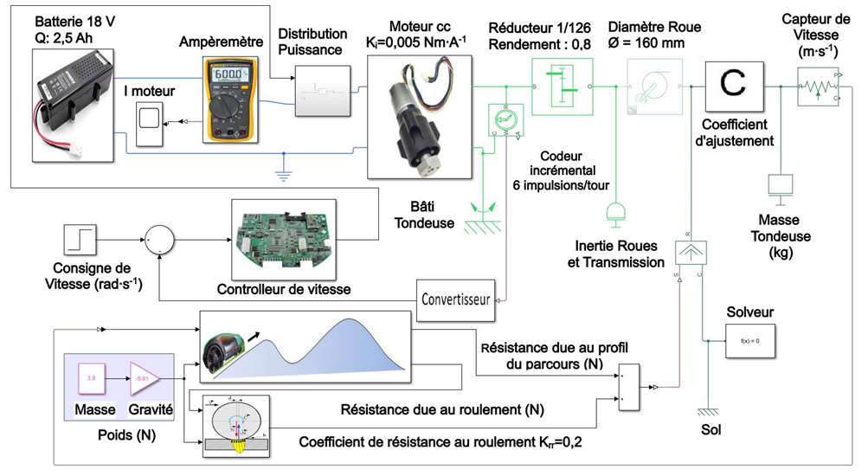

Figure 1.7 : Modélisation multiphysique du robot-tondeuse sur un parcours vallonné

Dans les conditions d’utilisation en négligeant les forces aérodynamiques, le théorème de la résultante statique appliqué au robot-tondeuse en projection sur $\vec{x}$ donne la relation :

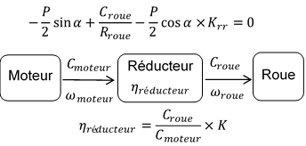

$α$ : angle de la pente

$K_{rr}$: coefficient de résistance au roulement

$P$ : Poids du robot-tondeuse (N)

$C_{moteur}$ : couple moteur (N∙m)

$C_{roue}$ : couple sur la roue (N∙m)

$K$ : rapport de réduction du réducteur

$η_{réducteur}$: rendement du réducteur

$R_{roue}$ : rayon de la roue (m)

Figure 1.8 : Schéma bloc de la chaîne de puissance du robot tondeuse BOSCH

|  |  |
| --- | --- |
| Question **I.3** | A partir des relationsprécédentes, **exprimer** le couple $C_{moteur}$ en fonction des autres paramètres..  **….. / 2 Pts**  **Calculer $C_{moteur}$** à partir des données des Figures 1.4 et 1.7. Prendre g=9,81 m∙s-2. .  .  **….. / 2 Pts** |
| Figure 1.4  Figure 1.7  Figure 1.8 |

Pour la suite du problème, prendre comme valeur : $C_{moteur}=0,015 N∙m$

Dans un moteur à courant continu, le couple délivré par le moteur est proportionnel au courant consommé. On a donc la relation $C_{moteur}=K_{i}×I_{moteur}$ où $K_{i}$ est la constante de couple (exprimée en Nm∙A-1) et Imoteurl’intensité électrique du courant absorbé par le moteur (exprimé en A).

Le robot-tondeuse est constitué de deux moteurs pour l’avance et d’un moteur de coupe pour entrainer les lames en rotation. Les trois moteurs fonctionnent en même temps.

|  |  |  |  |  |  |
| --- | --- | --- | --- | --- | --- |
| |  |  | | --- | --- | | Question **I.4** | A partir de la relation précédente, et des figures 1.4 et 1.7 **calculer** le courant théorique $(I_{théorique})$ consommé par le robot lors de la montée d’une pente de 27%..  **….. / 2 Pts**  En **déduire** l’autonomie théorique en minutes dans ces conditions extrêmes. .  **….. / 2 Pts** | |  | | Figure 1.4  Figure 1.7 | |  |

On donne la courbe du $I_{moteur}$ (pour un seul moteur) obtenu à partir du modèle multiphysique.

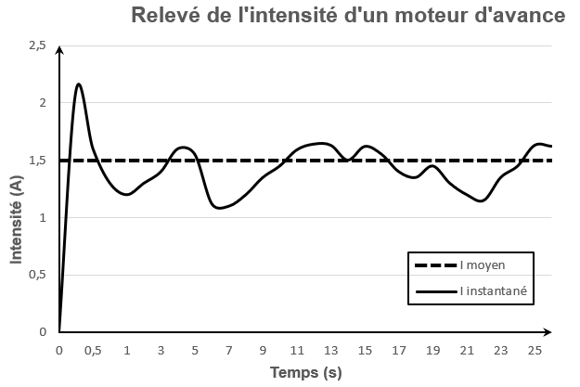

Figure 1.9 : Courbe de l’intensité d’un moteur du robot tondeuse obtenue sur un parcours vallonné.

|  |  |
| --- | --- |
| Question **I.5** | A partir de la figure 1.9 **relever** le courant moyen simulé $(I_{simulé})$ consommé par le moteur d’avance. .  **….. / 1 Pt**  **Calculer** l’autonomie en minutes dans les conditions de simulation..  **….. / 2 Pts** |
| Figure 1.4  Figure 1.7  Figure 1.9 |

|  |  |
| --- | --- |
| Question **I.6** | A partir de l’autonomie annoncée par le constructeur, de celle obtenue à partir d’un calcul théorique, et de celle issue d’un modèle multiphysique, **donner** sous forme de tableau les raisons possibles des écarts entre ces différentes valeurs. .  **….. / 1 Pt** |
| Figure 1.3 |

**COMMANDE DU FONCTIONNEMENT DU PRODUIT OU MODIFICATION DE SON COMPORTEMENT**

Pour réaliser la tonte d'une surface en toute autonomie, le robot tondeuse BOSCH utilise l'énergie électrique stockée dans sa batterie. Tout au long de son parcours il surveille le taux de charge de sa batterie, en informe l'utilisateur sur l'interface Homme-Machine (écran LCD) et retourne à sa base quand le taux de charge devient inférieur à 10%. Sur sa base, il attendra que sa charge soit complète pour repartir si nécessaire.

**Problématique :** comment mesurer le taux de charge de la batterie et en informer l'utilisateur ?

Pour obtenir les caractéristiques de la batterie du robot tondeuse, il est nécessaire d'associer plusieurs cellules lithium-ion.

Voici les caractéristiques des cellules lithium-ion utilisées : $U_{Cmax}=4,1 V$ 
 tension pour une cellule complétement chargée $U_{CN}=3,6 V$ 
 tension nominale de fonctionnement $U_{Cmin}=3 V$ 
 tension en dessous de laquelle la cellule risque une destruction $Q_{C}=2,5 A∙h$ 
 capacité d'une cellule

|  |  |
| --- | --- |
| Question **II.1** | A l'aide du modèle multiphysique, **indiquer** les caractéristiques nominales de la batterie du robot. .  **….. / 1 Pt**  **Compléter** le schéma électrique du document réponse DR1 en associant des cellules lithium-ion pour obtenir les caractéristiques de la batterie du robot .  **….. / 2 Pts** |
| DR1 |
|  |  |
|  |  |

Question **II.1b** Donner la relation entre **l’énergie E(wh) =f ( P(w) et t (h))**

Donner la relation entre la **capacite de la batterie Q(Ah) =f ( I(A) et t (h) )**

Avec **P = U x I**

Donner la relation et calculer l’énergie stockée dans la batterie **E(wh)= f( Q(Ah) et U (V))** .  **….. / 3 Pts**

Pour la suite, toutes les cellules lithium-ion se déchargent (ou se chargent) de la même façon et ont donc, à chaque instant, les mêmes caractéristiques de tension, courant et capacité.

Pour connaître le taux de charge d'une batterie ou d'une cellule, on mesure la tension à ses bornes (Figure 2.1)

Figure 2.1



Le fabriquant du robot tondeuse BOSCH a choisi de prévenir l'utilisateur sur le taux de charge de la batterie en donnant uniquement les niveaux suivants : 100, 75, 50, 25 et 0 %.

Pour un **seuil de 25%** du taux de charge, on prendra une tension cellule de 3,45 V et donc une **tension batterie de 17,25 V.**

Pour réaliser cette mesure, le robot utilise une carte électronique à base de microcontrôleur qui n'accepte que des tensions inférieures ou égales à 3,3 V. Il est donc nécessaire de prévoir un montage d'adaptation.

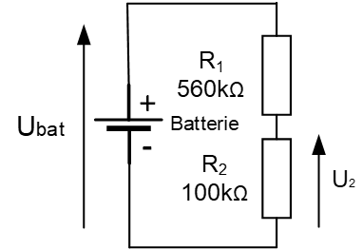

|  |  |
| --- | --- |
| Question **II.2** Figure 2.1 Figure 2.2 | **Déterminer** l'expression littérale de U2 en fonction de Ubat, R1 et R2 (Figure 2.2). Pour un taux de charge à 25% (Figure 2.1), .  **….. / 2 Pts**  **réaliser** l'application numérique. .  **….. / 1 Pt** |

Figure 2.2 : schéma structurel partiel du montage d'adaptation

La tension U2 est envoyée sur une entrée analogique du microcontrôleur de la carte électronique et une conversion analogique-numérique est réalisée.

Figure 2.3 : schéma de câblage partiel entre les éléments de l'étude



**Caractéristiques du convertisseur A/N :**

Convertisseur 12 bits : n = 12

Tension de référence de la conversion :  Uréf = 3,3 V

|  |  |
| --- | --- |
| Question **II.3** | **Déterminer** l'expression littérale de la valeur numérique convertie N en fonction de U2 et des caractéristiques du convertisseur A/N le quantum **q U (V) =f ( N et q)**. Toujours pour un taux de charge à 25%, **réaliser** l'application numérique. .  **….. / 2 Pts** |

L'algorigramme de mesure et de lecture du taux de charge de batterie est présenté dans le document réponse DR2

Question **II.3 b Donner le code** en binaire et en Héxadécimal de N pour les valeurs de **N1** pour **U1 = 3.3 V** et N2 pour U2 = 2.61 V.  **….. / 2 Pts**

|  |  |
| --- | --- |
| Question **II.4** DR2 | **Compléter** l'algorithme du document réponse en utilisant l'algorigramme fourni. Attention à respecter l'indentation. .  **….. / 4 Pts** |

Le microcontrôleur communique avec l'interface Homme-Machine sur une liaison série UART (Figure 2.3). Seule la transmission de l'information "taux de charge" sera étudiée par la suite.

Rappel sur la liaison série UART :

L'émetteur envoie sur son fil Tx une trame et le récepteur la reçoit sur son fil Rx.

Une trame est constituée de plusieurs bits (0 ou 1) qui sont envoyés les uns à la suite des autres à un rythme régulier.

Caractéristiques et paramètres d'une liaisons série UART :



**Paramètres de la communication série UART du robot :**

* la donnée est constituée de **8** bits ;
* le bit de stop est réalisé par **1** bit ;
* **1** bit de parité est utilisé et c'est une **parité impaire** qui a été retenue ;
* la vitesse de transmission est de 19200 bauds (bits∙s-1).

**Principe du bit de parité :**

Ce bit permet de garantir (partiellement) la justesse de l'information transmise. Le principe consiste à compter le nombre de bits à 1 du champ de données. On rajoute dans le bit de parité, un 1 ou 0 pour obtenir la parité souhaitée.

Pour un taux de charge batterie de 25%, la carte électronique à microcontrôleur envoie la donnée "25" vers l'interface Homme/Machine (figure 2.3). Cette donnée n'est pas directement la valeur "25" mais les valeurs ASCII du "2" puis du "5". Le code ASCII est une norme de codage de caractères.

Voici un tableau du code ASCII :

|  |  |  |  |  |  |  |  |  |  |  |  |  |  |  |  |  |  |
| --- | --- | --- | --- | --- | --- | --- | --- | --- | --- | --- | --- | --- | --- | --- | --- | --- | --- |
|  | | Poids fort en hexadécimal | | | | | | | | | | | | | | | |
| 0 | 1 | 2 | 3 | 4 | 5 | 6 | 7 | 8 | 9 | A | B | C | D | E | F |
| Poids faible en hexadécimal | 0 | NUL | DLE | SP | 0 | @ | P | ̀̀̀̀` | p | € |  |  | ° | À | Ð | à | ð |
| 1 | SOH | DC1 | ! | 1 | A | Q | a | q |  | ‘ | ¡ | ± | Á | Ñ | á | ñ |
| 2 | STX | DC2 | " | 2 | B | R | b | r | ‚ | ’ | ¢ | ² | Â | Ò | â | ò |
| 3 | ETX | DC3 | # | 3 | C | S | c | s |  | “ | £ | ³ | Ã | Ó | ã | ó |
| 4 | EOT | DC4 | $ | 4 | D | T | d | t | ″ | ” | ¤ | ´ | Ä | Ô | ä | ô |
| 5 | ENQ | NAK | % | 5 | E | U | e | u | … | • | ¥ | µ | Å | Õ | å | õ |
| 6 | ACK | SYN | & | 6 | F | V | f | v | † | – | ¦ | ¶ | Æ | Ö | æ | ö |
| 7 | BEL | ETB | ' | 7 | G | W | g | w | ‡ | ― | § | · | Ç | × | ç | ÷ |
| 8 | BS | CAN | ( | 8 | H | X | h | x | ^ | ~ | ¨ | ¸ | È | Ø | è | ø |
| 9 | HT | EM | ) | 9 | I | Y | i | y | ‰ |  | © | ¹ | É | Ù | é | ù |
| A | LF | SUB | * | : | J | Z | j | z | Š | š | ª | º | Ê | Ú | ê | ú |
| B | VT | ESC | + | ; | K | [ | k | { | ‹ | › | « | » | Ë | Û | ë | û |
| C | FF | FC | , | < | L | \ | l | | | Œ | œ | ¬ | ¼ | Ì | Ü | ì | ü |
| D | CR | GS | - | = | M | ] | m | } |  |  | **¡** | ½ | Í | Ý | í | ý |
| E | SO | RS | . | > | N | ^ | n | ~ | Ž | ž | ® | ¾ | Î | Þ | î | þ |
| F | SI | US | / | ? | O | _ | o | DEL |  | Ÿ | ¯ | ¿ | Ï | ß | ï | ÿ |

|  |  |
| --- | --- |
| Question **II.5** DR2  DR3 | **Indiquer** la valeur hexadécimale puis binaire (1 octet) du code ASCII du caractère "5". **Compléter** sur le DR3 la trame transmise lors de cet envoi (uniquement pour le caractère "5")..  **….. / 3 Pts** |

Les trames sont transmises à l'interface Homme/Machine qui les interprète et affiche le taux de charge de la batterie pour l'utilisateur.

|  |  |
| --- | --- |
| Question **II.6** | **Expliquer** en quelques lignes comment le robot tondeuse BOSCH répond à la problématique de départ **:** comment mesurer le taux de charge de la batterie et en informer l'utilisateur ? .  **….. / 1 Pt** |

Question **II.6 b** A partir de la vitesse de la transmission 19200 bauds (bits∙s-1).

Calculer la durée de la trame pour le caractère « 5 » .  **….. / 2 Pts**

**DOCUMENTS RÉPONSES**

**DR1 : Réponse à la question I.2**

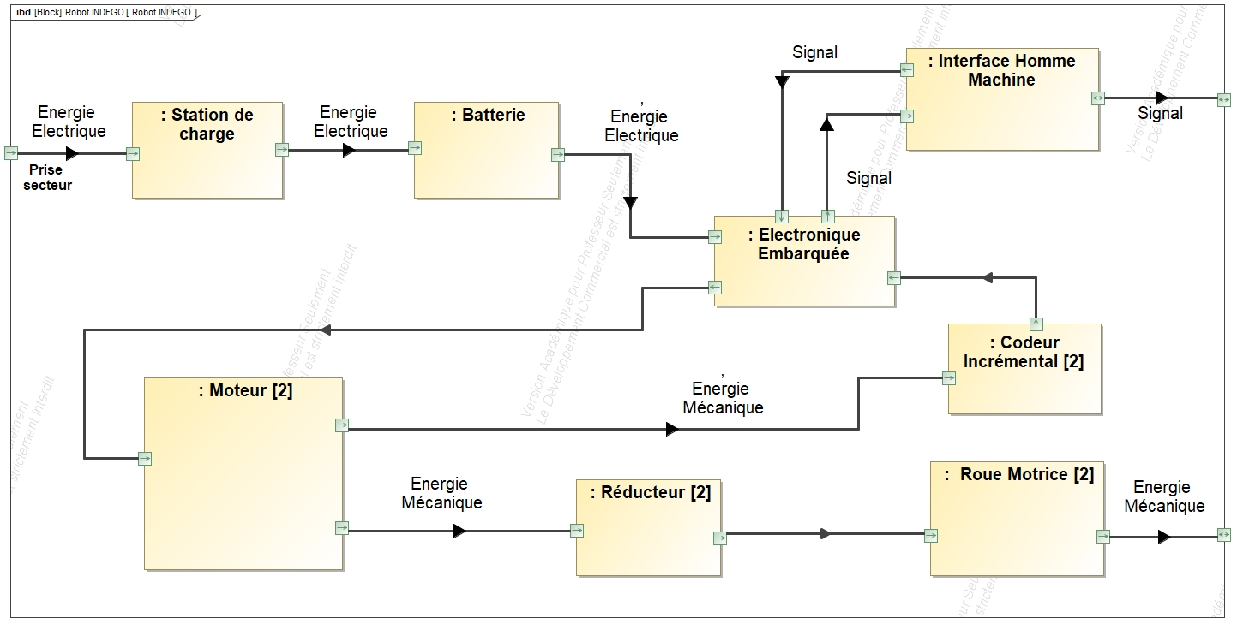

Uniquement la partie avance » du robot est représentée

**Réponse à la question II.1**

Symbole d'une cellule :

Compléter le schéma électrique en associant des cellules pour obtenir les caractéristiques de la batterie du robot-tondeuse à l'intérieur de ce rectangle.





**DR2 Réponse à la question II.4**



Algorigramme

Algorithme à compléter

**ALGORITHME** Taux_de_charge

// déclarations des constantes

**CONSTANTES**

N75 = 3450

N50 = 3350

N25 = 3250

N0 = 2850

// déclarations des variables

**VARIABLES**

ENTIER : N, vTauxCh

**Début**

N 🡨 convertir la tension U2

**SI** N > N75 **ALORS**

vTauxCh = 100

**SINON**

**FIN_SI**

**Envoyer(vTauxCh)**

**Fin**

**Explications sur les variables :**

* N est une variables de type Entier qui contient la valeur de la conversion Analogique/Numérique,
* vTauxCh est une variables de type Entier qui contient la valeur du taux de charge de la batterie,
* N75 contient une constante représentant la valeur numérique pour un taux de charge de 75%,
* Il en est de même pour N50, N25 …

**DR3 : Réponse à la question II.5** Trame à compléter :



Bit de start